Министерство науки и высшего образования Российской Федерации

Федеральное государственное бюджетное образовательное учреждение высшего образования

ТОМСКИЙ ГОСУДАРСТВЕННЫЙ УНИВЕРСИТЕТ

СИСТЕМ УПРАВЛЕНИЯ И РАДИОЭЛЕКТРОНИКИ (ТУСУР)

Кафедра экономической математики, информатики и статистики (ЭМИС)

Программная генерация и редактирование текстовых документов

Отчёт по лабораторной работе

по дисциплине «Специализированная подготовка разработчиков бизнес приложений

Студент гр. з-38

____________ М.Е. Савельев

«___» _____________ 2023г.

Руководитель

ст.преподаватель кафедры ЭМИС

_____________ Я.В. Костелей

«___» _____________ 2023г.

Томск 2023

1. Цель работы

Целью лабораторной работы является получение навыков работы с программной генерацией и модификацией текстовых документов с использованием библиотек работы с форматом PDF.

1. Ход работы

Запустим IDE «Microsoft Visual Studio 2022» (далее – MS VS). Создадим новый проект – «Консольное приложение для .NET Framework».

Затем подключим библиотеку «iTextSharp» для работы с форматом «pdf». Для этого в менеджере NuGet найдем соответствующий модуль и нажмём «Установить».

После установки библиотеки переходим к написанию кода приложения.

Указываем путь до файла шаблона и результирующего PDF файла, а также задаём лист шаблонных фраз для разметки документа (рисунок 2.2).

Также укажем переменные для идентификации номера рисунка, таблицы и раздела. Далее, создадим метод «Make», в котором будет формироваться.

В данном методе считываем строки шаблонного документа, устанавливаем шрифт по умолчанию для основного текста и создаём документа с указанными параметрами (рисунок 2.3).

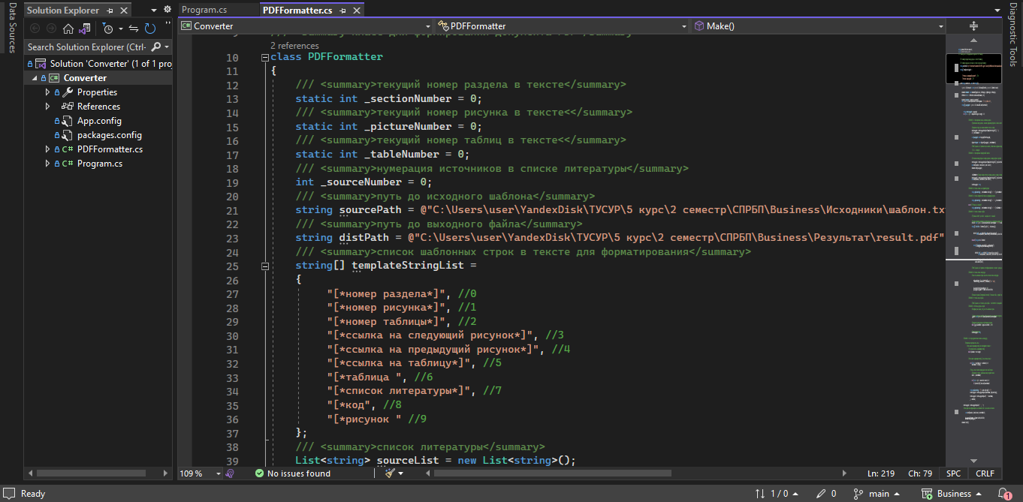

Рисунок 2.2 – скриншот основных переменных

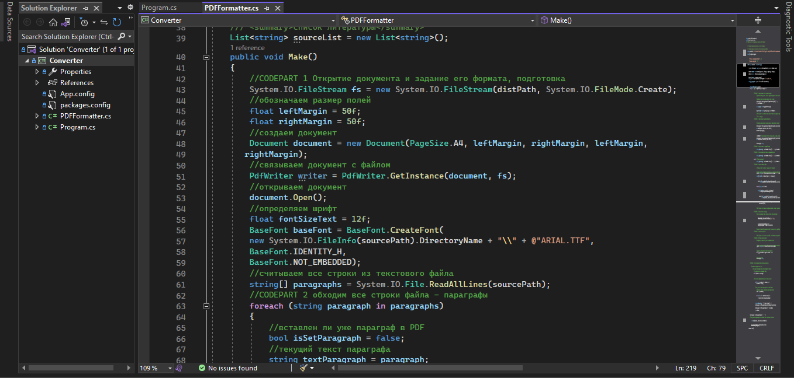

Рисунок 2.3 – скриншот метода «Make»

Все строки шаблонного документа были считаны в лист «paragraphs». В цикле по листу ищем совпадения фраз из созданного ранее (рисунок 2.2) листа «templateStringList». С помощью инструмента «Switch – case» определяем участки кода, в которых произведём редактирование текста согласно шаблонным фразам (рисунок 2.4).

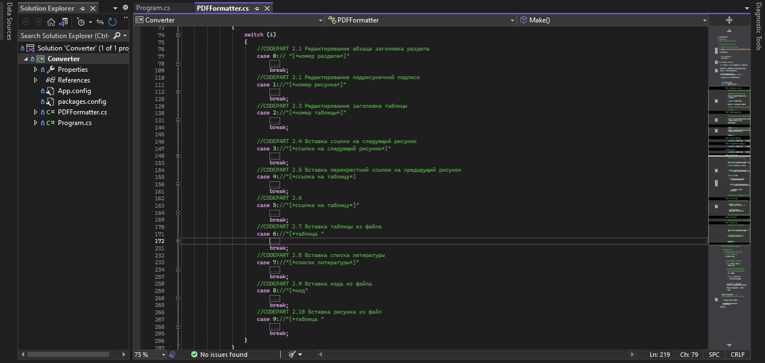

Рисунок 2.4 – скриншот условий инстурмента «Switch – case»

После блока «Switch – case» задаём блок условия «!isSetParagraph», который отвечает за стандартное редактирования абзаца, если он не задан. (рисунок 2.5). В блоке определяем параметры редактирования текста и отступы.

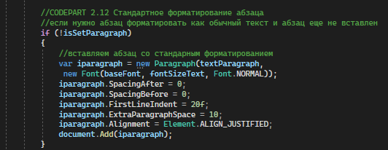

Рисунок 2.5 – скриншот блока условия «!isSetParagraph»

Затем в «Main» вносим следующий код и запускаем приложения для проверки срабатывания блока условия (рисунок 2.6).

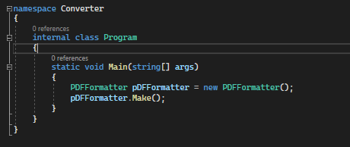

Рисунок 2.6 – скриншот функции «Main»

Результат запуска приложения изображён на рисунке 2.7.

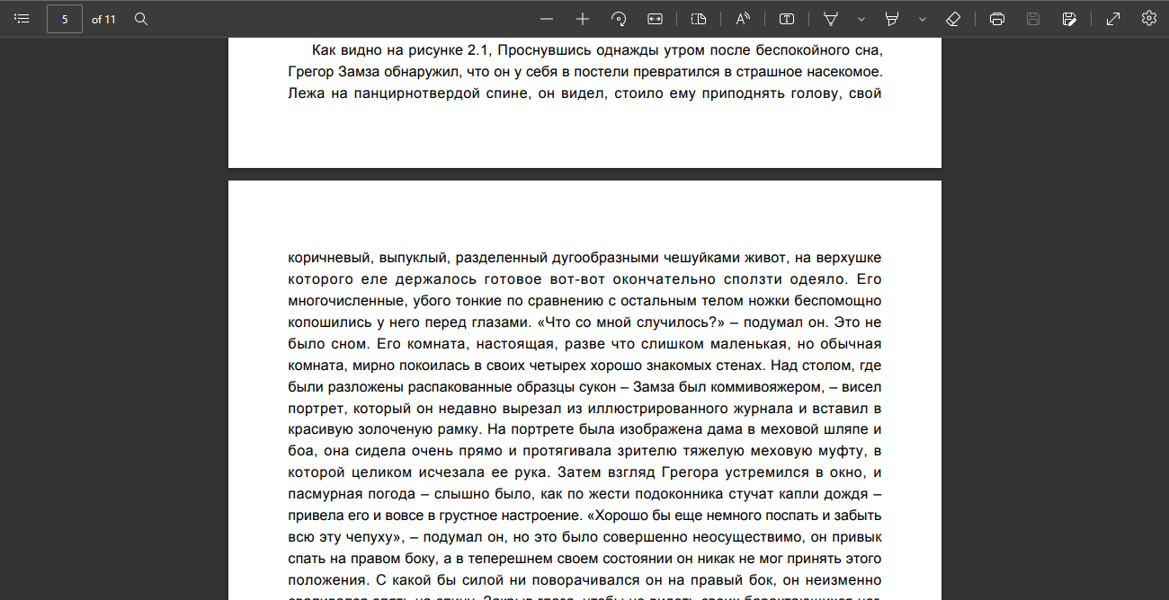

Рисунок 2.7 – скриншот сформированного PDF документа

Переходим к редактированию разделов (case 0). На рисунке 2.8 изображено создание новой страницы, установка типа и размера шрифта, добавление заголовка на страницу и в навигационную панель документа.

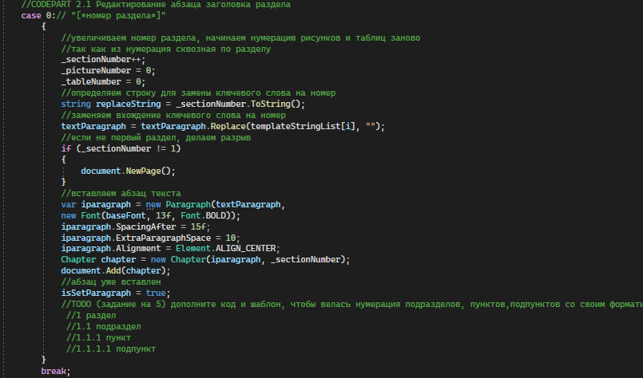Рисунок 2.8 – скриншот редактирования блока «Номер раздела»

Сохраняем изменения файла. Запускаем приложение в режиме «Отладка». Результат выполнения приложения изображён на рисунке 2.9.

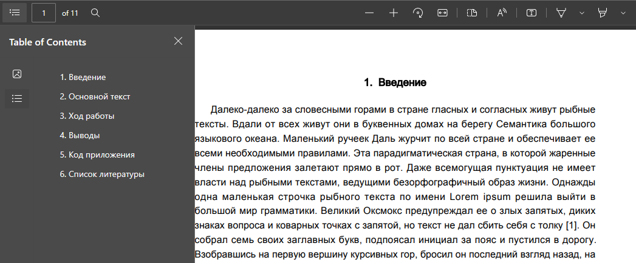

Рисунок 2.9 – Скриншот списка разделов PDF документа

Выполним коммит «Вставка абзацев разделов (2)» (рисунок 2.10).

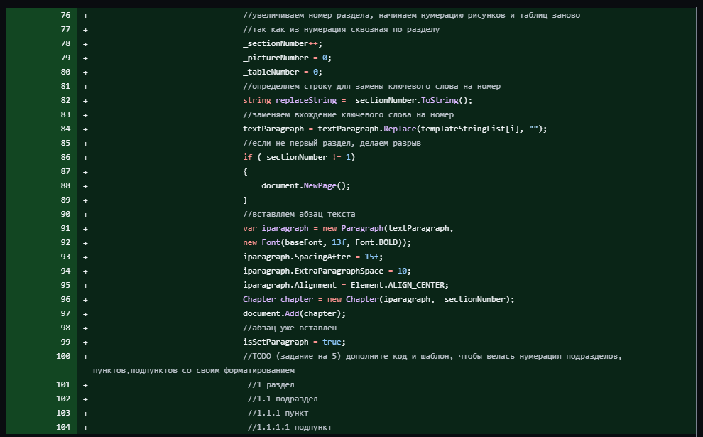

Рисунок 2.10 – Скриншот коммита в репозитории

Переходим к добавлению подрисуночных подписей и заголовков таблицы (рисунок 2.11).

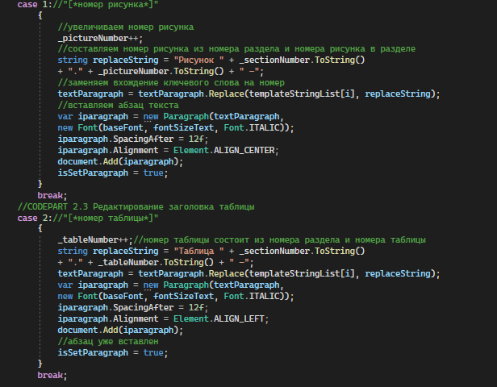

Рисунок 2.11 – Скриншот окна формы документа

Сохраняем изменения и запускаем приложение в режиме «Отладка». Результат выполнения изображён на рисунке 2.12. Выполняем коммит «Вставка картинок из файла (4)».

Отредактируем объявления и упоминания рисунков и таблиц в тексте.

На рисунке 2.13 изображен код для редактирования замены шаблонных фраз на номера рисунков и таблиц.

Результат выполнения кода видим на рисунке 2.12 на строке перед рисунком, аналогичное объявление у таблиц и ссылок на предыдущие рисунки. Выполняем коммит «Вставка ссылок (5)» и переходим к вставке таблицы из CSV файла.

Выбираем файл таблицы из директории и записываем все строки из него в массив «listRows». Отдельно, в переменную «listTitle», сохраняем названия колонок таблицы. Создаём таблицу с размером равным количеству элементов массива заголовков.

Далее вносим в таблицу сами заголовки и строки, применяя редактирование текса по умолчанию. Одновременно вносим правки для изменения стиля таблицы в соответствии с заданием под звездочкой. Код представлен на рисунке 2.14.

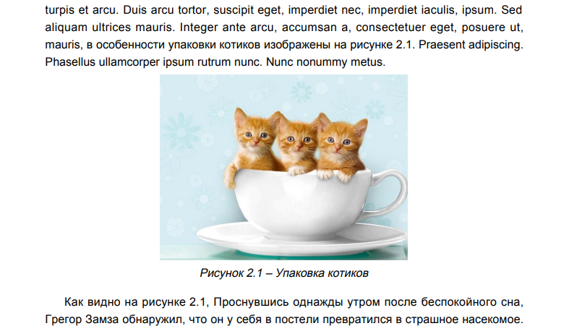

Рисунок 2.12 – Скриншот подрисуночной подписи и ссылки на рисунок

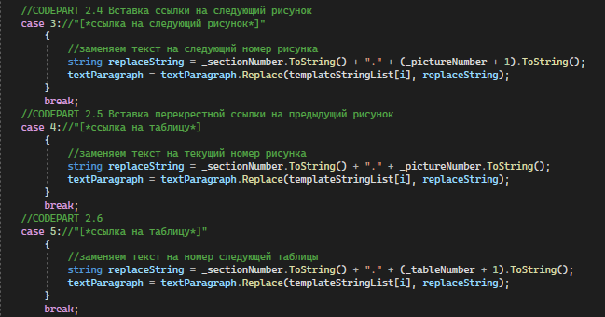

Рисунок 2.13 – Скриншот редактирования подписей рисунков и таблиц

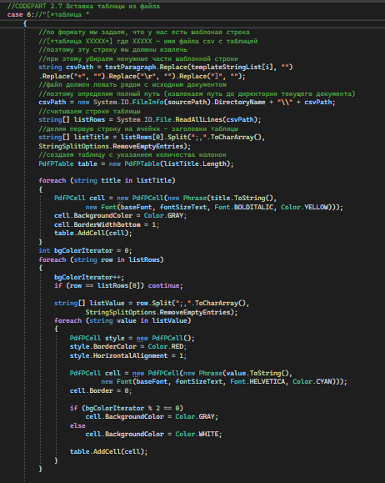

Рисунок 2.14 – Скриншот вставки таблицы из файла

Выполним коммит «Вставка таблицы из файла (6)» и коммит «Форматирование таблицы (0)» и переходим к заполнению списка литературы.

На рисунке 2.15 изображён код для формирования списка литературы, установка таких параметров текста как: выравнивание, отступы…

Результат выполнения приложения в режиме «Отладка» изображён на рисунке 2.16. Выполняем коммит «Сборка и вставка списка литературы (7)»

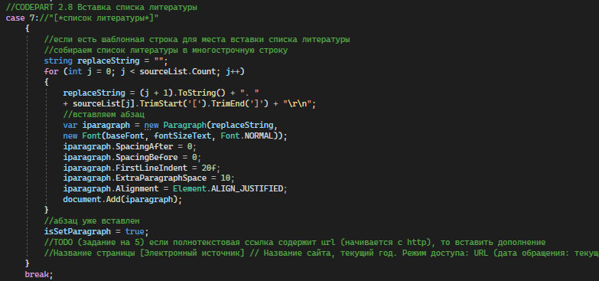

Рисунок 2.15 – Скриншот кода редактирования списка литературы

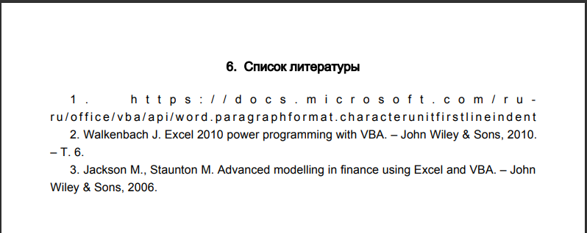

Рисунок 2.16 – Скриншот списка литературы

Выполним задание под звездочкой. Необходимо удалить из документа двойные пробелы (кроме кода), перед знаком «[» вставить неразрывный пробел (не просто пробел, а '\u00A0'). Для реализации этого функционала были внесены изменения в код, представленные на рисунке 2.17, и сделан коммит «Замена пробелов (0)».

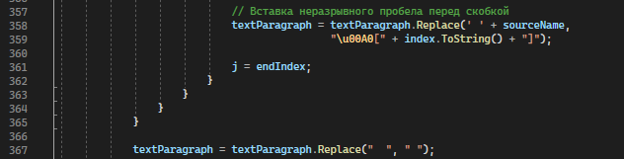

Рисунок 2.16 – Скриншот изменений в коде

Код приложения

|  |
| --- |
| using iTextSharp.text;  using iTextSharp.text.pdf;  using System;  using System.Collections.Generic;  using System.Reflection;  using System.IO;  using System.Threading.Tasks;  class PDFFormatter  {  static int _sectionNumber = 0;  static int _pictureNumber = 0;  static int _tableNumber = 0;  int _sourceNumber = 0;  string sourcePath = @"шаблон.txt";  string distPath = @"result.pdf";  string[] templateStringList =  {  "[*номер раздела*]",  "[*номер рисунка*]",  "[*номер таблицы*]",  "[*ссылка на следующий рисунок*]",  "[*ссылка на предыдущий рисунок*]",  "[*ссылка на таблицу*]",  "[*таблица ",  "[*cписок литературы*]",  "[*код",  "[*рисунок "  };  List<string> sourceList = new List<string>();  public void Make()  {  System.IO.FileStream fs = new System.IO.FileStream(distPath, System.IO.FileMode.Create);  float leftMargin = 50f;  float rightMargin = 50f;  Document document = new Document(PageSize.A4, leftMargin, rightMargin, leftMargin,  rightMargin);  PdfWriter writer = PdfWriter.GetInstance(document, fs);  document.Open();  float fontSizeText = 12f;  BaseFont baseFont = BaseFont.CreateFont(  new System.IO.FileInfo(sourcePath).DirectoryName + "\\" + @"ARIAL.TTF",  BaseFont.IDENTITY_H,  BaseFont.NOT_EMBEDDED);  string[] paragraphs = System.IO.File.ReadAllLines(sourcePath);  foreach (string paragraph in paragraphs)  {  bool isSetParagraph = false;  string textParagraph = paragraph;  for (int i = 0; i < templateStringList.Length; i++)  {  if (paragraph.Contains(templateStringList[i]))  {  switch (i)  {  case 0:  {  _sectionNumber++;  _pictureNumber = 0;  _tableNumber = 0;  string replaceString = _sectionNumber.ToString();  textParagraph = textParagraph.Replace(templateStringList[i], "");  if (_sectionNumber != 1)  {  document.NewPage();  }  var iparagraph = new Paragraph(textParagraph,  new Font(baseFont, 13f, Font.BOLD));  iparagraph.SpacingAfter = 15f;  iparagraph.ExtraParagraphSpace = 10;  iparagraph.Alignment = Element.ALIGN_CENTER;  Chapter chapter = new Chapter(iparagraph, _sectionNumber);  document.Add(chapter);  isSetParagraph = true;  }  break;  case 1:  {  _pictureNumber++;  string replaceString = "Рисунок " + _sectionNumber.ToString()  + "." + _pictureNumber.ToString() + " –";  textParagraph = textParagraph.Replace(templateStringList[i], replaceString);  var iparagraph = new Paragraph(textParagraph,  new Font(baseFont, fontSizeText, Font.ITALIC));  iparagraph.SpacingAfter = 12f;  iparagraph.Alignment = Element.ALIGN_CENTER;  document.Add(iparagraph);  isSetParagraph = true;  }  break;  case 2:  {  _tableNumber++;  string replaceString = "Таблица " + _sectionNumber.ToString()  + "." + _tableNumber.ToString() + " –";  textParagraph = textParagraph.Replace(templateStringList[i], replaceString);  var iparagraph = new Paragraph(textParagraph,  new Font(baseFont, fontSizeText, Font.ITALIC));  iparagraph.SpacingAfter = 12f;  iparagraph.Alignment = Element.ALIGN_LEFT;  document.Add(iparagraph);  isSetParagraph = true;  }  break;  case 3:  {  string replaceString = _sectionNumber.ToString() + "." + (_pictureNumber + 1).ToString();  textParagraph = textParagraph.Replace(templateStringList[i], replaceString);  }  break;  case 4:  {  string replaceString = _sectionNumber.ToString() + "." + _pictureNumber.ToString();  textParagraph = textParagraph.Replace(templateStringList[i], replaceString);  }  break;  case 5:  {  string replaceString = _sectionNumber.ToString() + "." + (_tableNumber + 1).ToString();  textParagraph = textParagraph.Replace(templateStringList[i], replaceString);  }  break;  case 6:  {  string csvPath = textParagraph.Replace(templateStringList[i], "")  .Replace("*", "").Replace("\r", "").Replace("]", "");  csvPath = new System.IO.FileInfo(sourcePath).DirectoryName + "\\" + csvPath;  string[] listRows = System.IO.File.ReadAllLines(csvPath);  string[] listTitle = listRows[0].Split(";,".ToCharArray(),  StringSplitOptions.RemoveEmptyEntries);  PdfPTable table = new PdfPTable(listTitle.Length);  foreach (string title in listTitle)  {  PdfPCell cell = new PdfPCell(new Phrase(title.ToString(),  new Font(baseFont, fontSizeText, Font.BOLDITALIC, Color.YELLOW)));  cell.BackgroundColor = Color.GRAY;  cell.BorderWidthBottom = 1;  table.AddCell(cell);  }  int bgColorIterator = 0;  foreach (string row in listRows)  {  bgColorIterator++;  if (row == listRows[0]) continue;  string[] listValue = row.Split(";,".ToCharArray(),  StringSplitOptions.RemoveEmptyEntries);  foreach (string value in listValue)  {  PdfPCell style = new PdfPCell();  style.BorderColor = Color.RED;  style.HorizontalAlignment = 1;  PdfPCell cell = new PdfPCell(new Phrase(value.ToString(),  new Font(baseFont, fontSizeText, Font.HELVETICA, Color.CYAN)));  cell.Border = 0;  if (bgColorIterator % 2 == 0)  cell.BackgroundColor = Color.GRAY;  else  cell.BackgroundColor = Color.WHITE;  table.AddCell(cell);  }  }  document.Add(table);  isSetParagraph = true;  }  break;  case 7:  {  string replaceString = "";  for (int j = 0; j < sourceList.Count; j++)  {  replaceString = (j + 1).ToString() + ". "  + sourceList[j].TrimStart('[').TrimEnd(']') + "\r\n";  var iparagraph = new Paragraph(replaceString,  new Font(baseFont, fontSizeText, Font.NORMAL));  iparagraph.SpacingAfter = 0;  iparagraph.SpacingBefore = 0;  iparagraph.FirstLineIndent = 20f;  iparagraph.ExtraParagraphSpace = 10;  iparagraph.Alignment = Element.ALIGN_JUSTIFIED;  document.Add(iparagraph);  }  isSetParagraph = true;  }  break;  case 8:  {  //если есть шаблонная строка для места вставки кода  textParagraph = "тут будет ваш код";  //TODO (задание на 5) вставить код из файла - CourierNew 8 пт одинарный без отступа в рамке  }  break;  case 9:  {  string jpgPath = textParagraph.Replace(templateStringList[i],  "").Replace("*", "").Replace("\r", "").Replace("]", "");  jpgPath = new System.IO.FileInfo(sourcePath).DirectoryName  + "\\" + jpgPath;  Image jpg = Image.GetInstance(jpgPath);  jpg.Alignment = Element.ALIGN_CENTER;  jpg.SpacingBefore = 12f;  float procent = 90;  while (jpg.ScaledWidth > PageSize.A4.Width / 2.0f)  {  jpg.ScalePercent(procent);  procent -= 10;  }  document.Add(jpg);  isSetParagraph = true;  }  break;  }  }  }  string text = textParagraph;  if (text.Contains("["))  {  for (int j = 0; j < text.Length - 1; j++)  {  if (text[j] == '[' && text[j + 1] != '*')  {  int startIndex = j;  int endIndex = startIndex + 1;  while (endIndex < text.Length  &&  text[endIndex] != ']')  {  endIndex++;  }  string sourceName = "";  if (text[endIndex] == ']')  {  for (int k = startIndex; k <= endIndex; k++)  {  sourceName += text[k];  }  int index = 0;  if (!sourceList.Contains(sourceName))  {  sourceList.Add(sourceName);  _sourceNumber++;  index = _sourceNumber;  }  else  {  for (int k = 0; k < sourceList.Count; k++)  {  if (sourceList[k].Contains(sourceName))  {  index = k + 1;  }  }  }  string replaceString = "[" + index.ToString() + "]";  textParagraph = textParagraph.Replace(sourceName, replaceString);  textParagraph = textParagraph.Replace(' ' + sourceName,  "\u00A0[" + index.ToString() + "]");  j = endIndex;  }  }  }  }  textParagraph = textParagraph.Replace(" ", " ");  if (!isSetParagraph)  {  var iparagraph = new Paragraph(textParagraph,  new Font(baseFont, fontSizeText, Font.NORMAL));  iparagraph.SpacingAfter = 0;  iparagraph.SpacingBefore = 0;  iparagraph.FirstLineIndent = 20f;  iparagraph.ExtraParagraphSpace = 10;  iparagraph.Alignment = Element.ALIGN_JUSTIFIED;  document.Add(iparagraph);  }  }  document.Close();  }  } |

Выводы

В ходе выполнения лабораторной работы получены навыки работы с программной генерацией и модификацией текстовых документов с использованием библиотеки «iTextSharp» для работы с форматом PDF. Сгенерирован документа формата «*.pdf» из исходного шаблона с разметкой разделов, подрисуночными подписями, внутритекстовыми ссылками на литературу, таблицей и списком литературы.